**T.C**

**GÜRPINAR KAYMAKAMLIĞI**

**ELAÇMAZ ORTAOKULU MÜDÜRLÜĞÜ**

**2019-2023 STRATEJİK PLANI**



# Müdür Sunuşu

Sürekli değişen ve gelişen ortamlarda çağın gerekleri ile uyumlu bir eğitim öğretim anlayışını sistematik bir şekilde devam ettirebilmemiz, belirlediğimiz stratejileri en etkin şekilde uygulayabilmemiz ile mümkün olacaktır. Başarılı olmak da iyi bir planlama ve bu planın etkin bir şekilde uygulanmasına bağlıdır.

Stratejik Plânın, okulumuzun eğitim yapısının daha da güçlendirilmesinde bir rehber olarak kullanılması amaçlanmaktadır.

Belirlenen stratejik amaçlar doğrultusunda hedefler güncellenmiş ve okulumuzun 2019-2023 yıllarına ait stratejik plânı hazırlanmıştır.  
 Okulumuza ait bu plânın hazırlanmasında her türlü özveriyi gösteren ve sürecin tamamlanmasına katkıda bulunan idarecilerimize, stratejik planlama ekiplerimize, tüm personelimize başarılar diliyorum.

**Osman KABAK**

**Okul Müdürü**

# İçindekiler

Müdür Sunuşu 3

BÖLÜM 1: Giriş ve Plan Hazırlık süreci 5

Bölüm 2: Durum analizi 6

Okulun Kısa Tanıtımı 6

Başarı ve Ödüller 7

okulun mevcut durumu: temel istatistikler 8

paydaş analizi 13

gzft analizi 24

bölüm 3: misyon, vizyon ve temel değerler 28

bölüm 4: amaç, hedef, ve eylemler 30

tema 1: rğitim ve öğretimde erişim 30

tema 2: eğitim ve öğretimde kalitenin artırılması 33

tema 3: kurumsal kapasite 37

bölüm 5: maliyetlendirme 39

bölüm 6: izleme ve değerlendirme 39

# BÖLÜM I: GİRİŞ ve PLAN HAZIRLIK SÜRECİ

2019-2023 dönemi stratejik plan hazırlanması süreci Üst Kurul ve Stratejik Plan Ekibinin oluşturulması ile başlamıştır. Ekip tarafından oluşturulan çalışma takvimi kapsamında ilk aşamada durum analizi çalışmaları yapılmış ve durum analizi aşamasında paydaşlarımızın plan sürecine aktif katılımını sağlamak üzere paydaş anketi, toplantı ve görüşmeler yapılmıştır.

Durum analizinin ardından geleceğe yönelim bölümüne geçilerek okulumuzun amaç, hedef, gösterge ve eylemleri belirlenmiştir. Çalışmaları yürüten ekip ve kurul bilgileri altta verilmiştir.

**STRATEJİK PLAN ÜST KURULU**

|  |  |  |  |
| --- | --- | --- | --- |
| **Üst Kurul Bilgileri** | | **Ekip Bilgileri** | |
| **Adı Soyadı** | **Unvanı** | **Adı Soyadı** | **Unvanı** |
| Osman KABAK | Okul Müdürü | Sinem AYVER BİROK | Öğretmen |
| Kübra KOÇAK | Müdür Yardımcısı | Sibel AKBULUT | Öğretmen |
| Rasim AKTAŞ | Okul Aile Birliği Baş. | Erkan DEVECİ | Öğretmen |
|  |  |  |  |
|  |  |  |  |
|  |  |  |  |

# BÖLÜM II: DURUM ANALİZİ

Durum analizi bölümünde okulumuzun mevcut durumu ortaya konularak neredeyiz sorusuna yanıt bulunmaya çalışılmıştır.

Bu kapsamda okulumuzun kısa tanıtımı, okul künyesi ve temel istatistikleri, paydaş analizi ve görüşleri ile okulumuzun Güçlü Zayıf Fırsat ve Tehditlerinin (GZFT) ele alındığı analize yer verilmiştir.

## Okulun Kısa Tanıtımı

Okulumuz Van ili Gürpınar ilçesi Elaçmaz Mahallesinde bulunmaktadır. Yaklaşık olarak şehir merkezine uzaklığı 90 km’dir. Okulumuz 2014-2015 eğitim-öğretim yılında aktif olarak faaliyete başlamıştır. Elaçmaz Mahallesi civarın en büyük mahallerinden biridir. Yaklaşık olarak 4000 nüfusu vardır. Mahalle sakinlerinin geçim kaynağı hayvancılıktır. Bunun yanında çeşitli tarimsal faaliyetler de yapılmaktadır. Son 10 yıl içerisinde mahallenin nüfusu yoğun göç faaliyeti sebebiyle azalmaktadır. Göçün en önemli sebepleri ise ekonomik yetersizlikler ve nüfusun artışının sebep olduğu öz kaynak yetersizliğidir. Elaçmaz Mahallesinde okul ilk olarak 1964 yılında eğitim öğretim faaliyetine başlamıştır. Fakat mahalle sakinlerinin sosyo-ekonomik ve ulaşım sorunlarından dolayı mahallenin eğitim seviyesi düşüktür. Eğitimde fırsat eşitliği ve gelişen imkanlar sayesinde son yıllarda aktif okula devam eden kişi sayısında büyük bir miktarda artış olmuştur. Önümüzdeki yıllarda bu miktarın daha da artması beklenmektedir.

**Okulumuzun aldığı ödüller ve başarılar:**

* 2017 yılında yapılan Çanakklale Şehitleri Haftası ile ilgili kompozisyon yarışmasında öğrencimiz Rabia GÜNDOĞDU ilçe birincisi seçilmiştir.
* 2017 yılı nisan ayında yapılan Hz. Muhammed’e (S.A.V) Mektup isimli Kutlu Doğum Haftası Etkinliklerinde öğrencimiz Rabia GÜNDOĞDU ilçe birincisi seçilerek ödül almıştır.
* 2018 yılında Çanakkale Şehitlerini Anma Haftası kapsamında yapılan şiir yarışmasında öğrencimiz Ceylan SAYGIN ilçe üçüncüsü olarak ödül almıştır.
* 2018 yılı Cumhuriyet Bayramı etkinliklerinde ilçe genelinde yapılan resim yarşmasında öğrencimiz Şervan ÇETİNER ilçe birincisi seçilmiştir.
* 2017-2018 eğitim-öğretim yılında Sağlık Bakanlığı ve Milli Eğitim Bakanlığının ortak çalışması olan “Temiz Okul Sağlıklı Okul Projesi” kapsamında okulumuz Beyaz Bayrak ödülü almıştır.
* 2018-2019 eğitim-öğretim yılında ise okulumuz “Beslenme Dostu Okul” projesinde ödül alabilmek için başvuruda bulunmuştur. Bu projenin kazanılmasından okulumuz ilçede “Beslenme Dostu Okul” unvanını alan ilk okul olacaktır.
* 2014-2015 eğitim-öğretim yılında öğrencimiz Arzu CİN Sivas Zara Fen Lisesini, 2015-2016 eğitim-öğretim yılında öğrencimiz Vefiye BATIHAN Adıyaman Gerger Fen Lisesini, 2015-2016 eğitim-öğretim yılında öğrencimiz Ünal GÜNDOĞDU Erçiş Sosyal Bilimler Lisesini, 2016-2017 eğitim-öğretim yılında ise öğrencimiz Rabia GÜNDOĞDU Tuşba Fen Lisesini kazanmıştır.
* 2017-2018 eğitim-öğretim yılında okulumuzda Elaçmaz TÜBİTAK Bilim Fuarı organize edilmiştir.
* 2018-2019 eğitim-öğretim yılında Elaçmaz TÜBİTAK Bilim Fuarı organize edilecektir.

## Okulun Mevcut Durumu: Temel İstatistikler

**Okul Künyesi**

Okulumuzun temel girdilerine ilişkin bilgiler altta yer alan okul künyesine ilişkin tabloda yer almaktadır.

**Temel Bilgiler Tablosu- Okul Künyesi**

|  |  |  |  |  |  |  |  |
| --- | --- | --- | --- | --- | --- | --- | --- |
| İli: VAN | | | | **İlçesi:** GÜRPINAR | | | |
| **Adres:** | Eaçmaz Mahallesi Elaçmaz Ortaokulu | | |  | | Elaçmaz Ortaokulu | |
| **Telefon Numarası:** | 05534533346 | | | **Faks Numarası:** | |  | |
| **e- Posta Adresi:** | elacmazortaokulu@gmail.com | | | **Web sayfası adresi:** | | http://elacmazortaokulu.meb.k12.tr/ | |
| **Kurum Kodu:** | **744930** | | | **Öğretim Şekli:** | | Tam Gün | |
| **Okulun Hizmete Giriş Tarihi : Eylül 2014** | | | | **Toplam Çalışan Sayısı** | | 13 | |
| **Öğrenci Sayısı:** | Kız | 100 | | **Öğretmen Sayısı** | Kadın | 6 | |
| Erkek | 103 | | Erkek | 6 | |
| **Toplam** | 203 | | **Toplam** | 12 | |
| **Derslik Başına Düşen Öğrenci Sayısı** | | | 22,55 | **Şube Başına Düşen Öğrenci Sayısı** | | | 22,55 |
| **Öğretmen Başına Düşen Öğrenci Sayısı** | | | 16,91 | **Şube Başına 30’dan Fazla Öğrencisi Olan Şube Sayısı** | | | 0 |
| **Öğrenci Başına Düşen Toplam Gider Miktarı** | | | 0 | **Öğretmenlerin Kurumdaki Ortalama Görev Süresi** | | | 3 |
|  |  |  |  |  |  |  |  |

**Çalışan Bilgileri**

Okulumuzun çalışanlarına ilişkin bilgiler altta yer alan tabloda belirtilmiştir.

**Çalışan Bilgileri Tablosu**

|  |  |  |  |
| --- | --- | --- | --- |
| **Unvan** | **Erkek** | **Kadın** | **Toplam** |
| Okul Müdürü ve Müdür Yardımcısı | **2** |  | **2** |
| Sınıf Öğretmeni |  | **1** | **1** |
| Branş Öğretmeni | **4** | **5** | **9** |
| Rehber Öğretmen |  |  |  |
| İdari Personel |  |  |  |
| Yardımcı Personel | **1** |  |  |
| Güvenlik Personeli |  |  |  |
| **Toplam Çalışan Sayıları** | **7** | **6** | **13** |

**Okulumuz Bina ve Alanları**

Okulumuzun binası ile açık ve kapalı alanlarına ilişkin temel bilgiler altta yer almaktadır.

**Okul Yerleşkesine İlişkin Bilgiler**

|  |  |  |  |  |
| --- | --- | --- | --- | --- |
| **Okul Bölümleri** | | **Özel Alanlar** | **Var** | **Yok** |
| Okul Kat Sayısı | **3** | Çok Amaçlı Salon |  | **x** |
| Derslik Sayısı | **9** | Çok Amaçlı Saha |  | **x** |
| Derslik Alanları (m2) | **55** | Kütüphane | **x** |  |
| Kullanılan Derslik Sayısı | **9** | Fen Laboratuvarı |  | **x** |
| Şube Sayısı | **9** | Bilgisayar Laboratuvarı | **x** |  |
| İdari Odaların Alanı (m2) | **40** | İş Atölyesi |  | **x** |
| Öğretmenler Odası (m2) | **25** | Beceri Atölyesi |  | **x** |
| Okul Oturum Alanı (m2) | **750** | Pansiyon |  | **x** |
| Okul Bahçesi (Açık Alan)(m2) | **400** |  |  |  |
| Okul Kapalı Alan (m2) | **750** |  |  |  |
| Sanatsal, bilimsel ve sportif amaçlı toplam alan (m2) | **150** |  |  |  |
| Kantin (m2) | **10** |  |  |  |
| Tuvalet Sayısı | **4** |  |  |  |
| **Diğer (………….)** |  |  |  |  |

**Sınıf ve Öğrenci Bilgileri**

Okulumuzda yer alan sınıfların öğrenci sayıları alttaki tabloda verilmiştir.

|  |  |  |  |  |  |  |  |
| --- | --- | --- | --- | --- | --- | --- | --- |
| **SINIFI** | Kız | Erkek | **Toplam** | **SINIFI** | Kız | Erkek | **Toplam** |
| 5 A | 13 | 12 | 25 | 8 B | 17 | 3 | 20 |
| 5 B | 12 | 13 | 25 | ANA SINIFI | 11 | 7 | 18 |
| 6 A | 12 | 6 | 18 |  |  |  |  |
| 6 B | 8 | 7 | 15 |  |  |  |  |
| 7A | 11 | 18 | 29 |  |  |  |  |
| 7 B | 14 | 16 | 30 |  |  |  |  |
| 8 A | 6 | 17 | 23 |  |  |  |  |

*Sınıf sayısına göre istenildiği kadar satır eklenebilir.

**Donanım ve Teknolojik Kaynaklarımız**

Teknolojik kaynaklar başta olmak üzere okulumuzda bulunan çalışır durumdaki donanım malzemesine ilişkin bilgiye alttaki tabloda yer verilmiştir.

**Teknolojik Kaynaklar Tablosu**

|  |  |  |  |
| --- | --- | --- | --- |
| Akıllı Tahta Sayısı | 0 | TV Sayısı | 1 |
| Masaüstü Bilgisayar Sayısı | 8 | Yazıcı Sayısı | 3 |
| Taşınabilir Bilgisayar Sayısı | 1 | Fotokopi Makinası Sayısı | 2 |
| Projeksiyon Sayısı | 3 | İnternet Bağlantı Hızı |  |
|  |  |  |  |

**Gelir ve Gider Bilgisi**

Okulumuzun genel bütçe ödenekleri, okul aile birliği gelirleri ve diğer katkılarda dâhil olmak üzere gelir ve giderlerine ilişkin son iki yıl gerçekleşme bilgileri alttaki tabloda verilmiştir.

|  |  |  |
| --- | --- | --- |
| **Yıllar** | **Gelir Miktarı** | **Gider Miktarı** |
| 2017 |  |  |
| 2018 |  |  |

## PAYDAŞ ANALİZİ

Kurumumuzun en önemli paydaşları arasında yer alan öğrenci, veli ve öğretmenlerimize yönelik olarak anket uygulanmıştır. 5’li Likert Ölçeğine göre hazırlanmış olan anketlerde öğretmenler için toplam 13, öğrenciler için toplam 12, veliler için ise yine 13 soruya yer verilmiştir.

Değerlendirme yapılırken “Katılıyorum” ve “Tamamen Katılıyorum” kısımları birlikte incelenmiş, “Kısmen Katılıyorum” ile “Kararsızım” ve “katılmıyorum” ifadelerine yer verilmiştir.

Paydaşlarımıza uygulamış olduğumuz anket çalışması verileri SPSS programına yüklenmiş olup, sonuçlar aşağıdaki gibi yorumlanmıştır.

**Öğrenci Anketi Sonuçları:**

Okulumuzda 5., 6., 7. Ve 8. Sınıflar olmak üzere 182 öğrenci öğrenim görmektedir. Örneklem olarak 36 öğrenci seçilmiştir. Madde bazında sonuçlar aşşağıda verilmiştir.

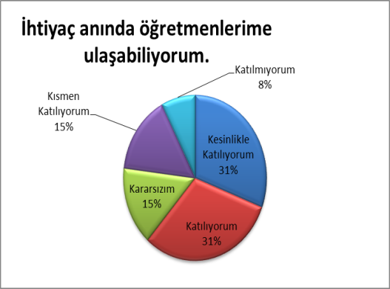

“Öğretmenlerimle ihtiyaç duyduğumda rahatlıkla görüşebilirim” sorusuna ankete katılan öğrencilerin %31’i Katılıyorum yönünde görüş belirtmişlerdir.

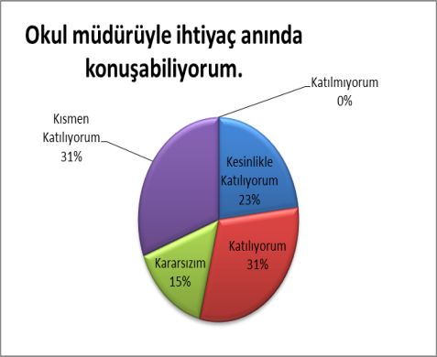

“Okul müdürü ile ihtiyaç duyduğumda rahatlıkla konuşabiliyorum” sorusuna ankete katılan öğrencilerin %44’ü Katılıyorum yönünde görüş belirtmişlerdir.

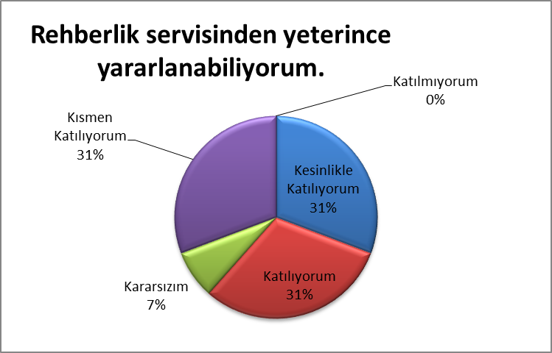

“Okulun rehberlik servisinden yeterince yararlanabiliyorum” sorusuna ankete katılan öğrencilerin %62’si Katılıyorum yönünde görüş belirtmişlerdir.

“Okula ilettiğimiz öneri ve isteklerimiz dikkate alınır” sorusuna ankete katılan öğrencilerin %82’si Katılıyorum yönünde görüş belirtmişlerdir.

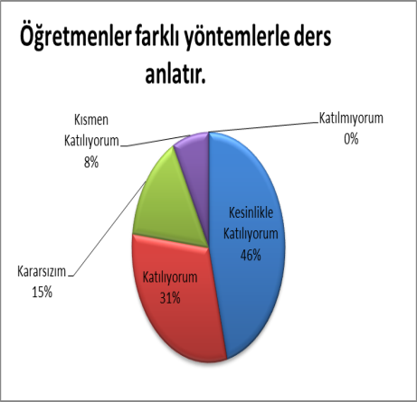

“Öğretmenler yeniliğe açık olarak derslerin işlenişinde çeşitli yöntemler kullanmaktadırlar.” sorusuna ankete katılan öğrencilerin %77’si Katılıyorum yönünde görüş belirtmişlerdir.

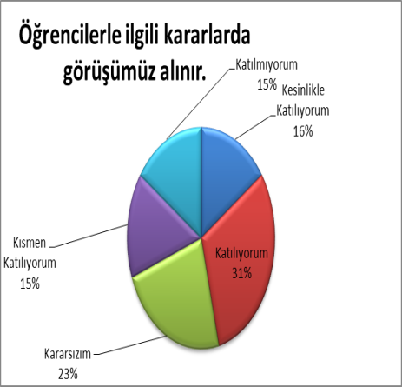

“Okulda Öğrencilerle ilgili alınan kararlarda bizlerin görüşleri alınır.” sorusuna ankete katılan öğrencilerin %47’si Katılıyorum yönünde görüş belirtmişlerdir.

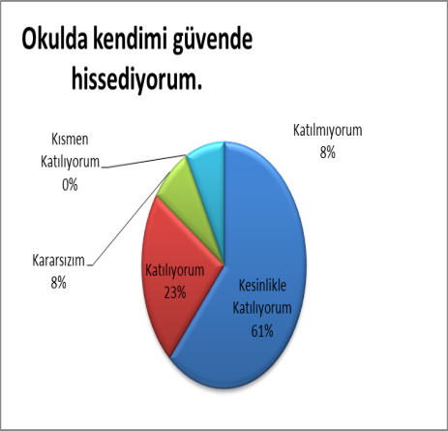

“Okulda kendimi güvenli hissediyorum.” sorusuna ankete katılan öğrencilerin %84’ü Katılıyorum yönünde görüş belirtmişlerdir.

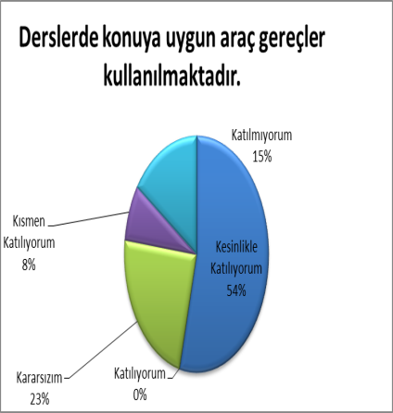

“Derslerde konuya uygun araç gereç kullanılmaktadır.” sorusuna ankete katılan öğrencilerin %54’ü Katılıyorum yönünde görüş belirtmişlerdir.

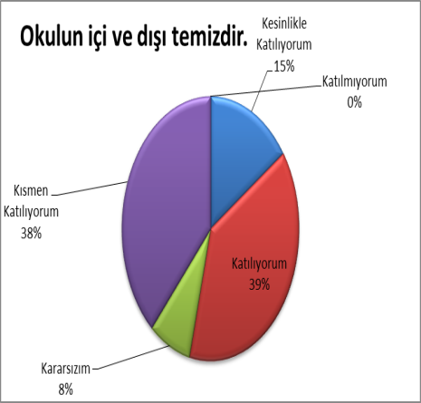

“Okulun içi ve dışı temizdir.” sorusuna ankete katılan öğrencilerin %54’ü Katılıyorum yönünde görüş belirtmişlerdir.

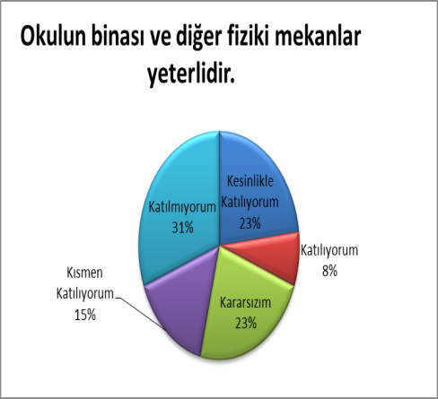

“Okulun binası ve diğer fiziki mekanlar yeterlidir.” sorusuna ankete katılan öğrencilerin %31’i Katılıyorum yönünde görüş belirtmişlerdir.

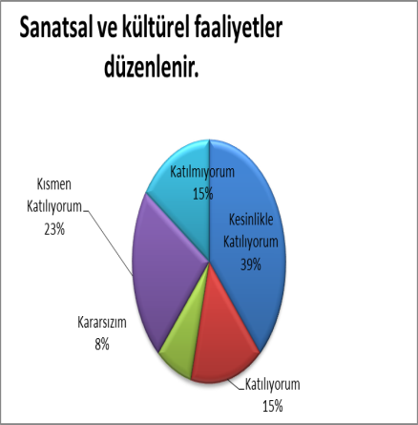

“Okulumuzda yeterli miktarda sanatsal ve kültürel faaliyetler düzenlenmektedir.” sorusuna ankete katılan öğrencilerin %54’ü Katılıyorum yönünde görüş belirtmişlerdir.

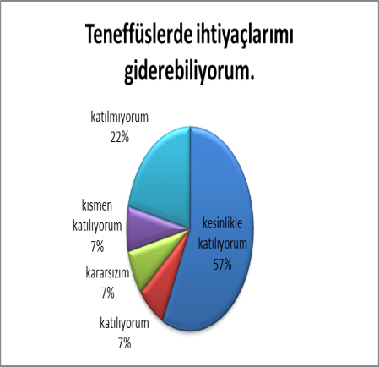

“Teneffüslerde ihtiyaçlarımı giderebiliyorum.” sorusuna ankete katılan öğrencilerin %64’ü Katılıyorum yönünde görüş belirtmişlerdir.

**Öğretmen Anketi Sonuçları:**

Okulumuzda görev yapmakta olan 12 öğretmen ankete katılmıştır. Anket sonuçları aşşağıdaki gibidir.

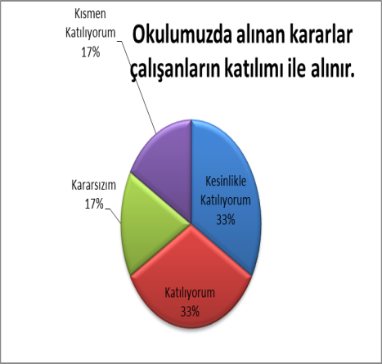

“Okulumuzda alınan kararlar, çalışanların katılımıyla alınır” sorusuna anket çalışmasına katılan 12 öğretmenlerimizin %66’sı Katılıyorum yönünde görüş belirtmişlerdir.

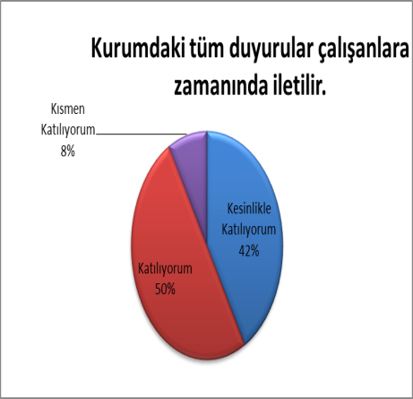

“Kurumdaki duyurular çalışanlara zamanında iletilir” sorusuna anket çalışmasına katılan 12 öğretmenlerimizin %92’si Katılıyorum yönünde görüş belirtmişlerdir.

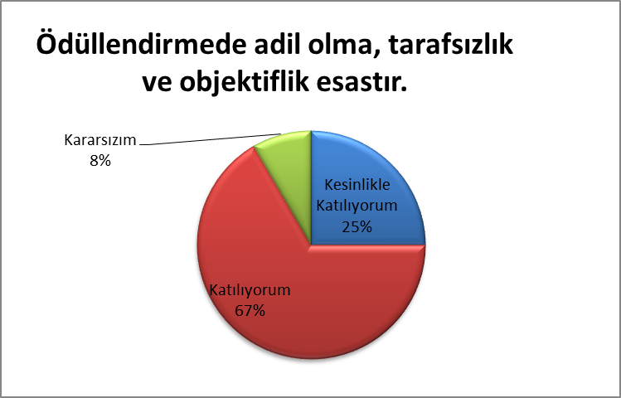

“Her türlü ödüllendirmede adil olma, tarafsızlık ve objektiflik esastır.” sorusuna anket çalışmasına katılan 12 öğretmenlerimizin %92’si Katılıyorum yönünde görüş belirtmişlerdir.

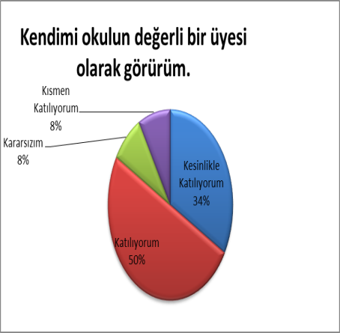

“Kendimi, okulun değerli bir üyesi olarak görürüm.” sorusuna anket çalışmasına katılan 12 öğretmenlerimizin %84’ü Katılıyorum yönünde görüş belirtmişlerdir.

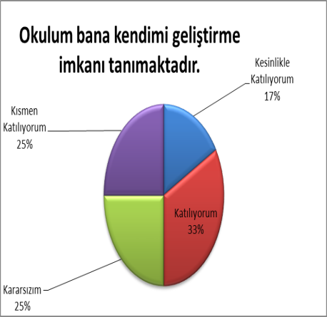

“Çalıştığım okul bana kendimi geliştirme imkanı tanımaktadır.” sorusuna anket çalışmasına katılan 12 öğretmenlerimizin %50’si Katılıyorum yönünde görüş belirtmişlerdir.

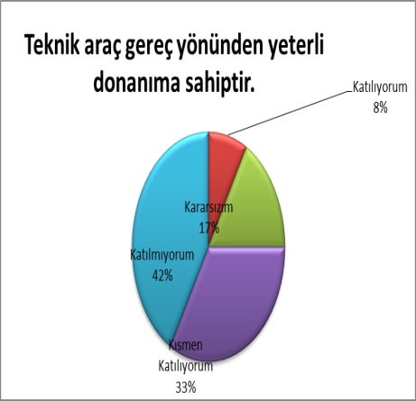

“Okul, teknik araç ve gereç yönünden yeterli donanıma sahiptir.” sorusuna anket çalışmasına katılan 12 öğretmenlerimizin %50’si Katılıyorum yönünde görüş belirtmişlerdir.

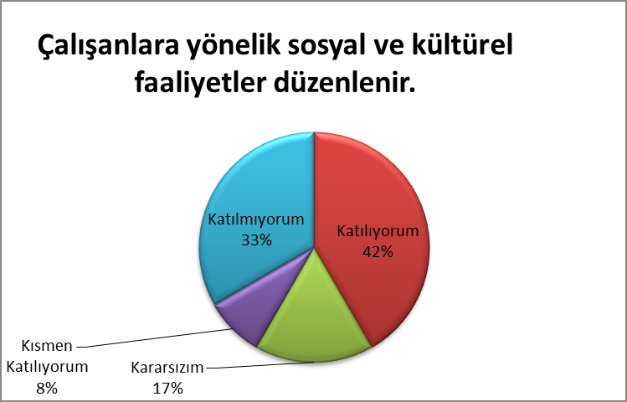

“Okulda çalışanlara yönelik sosyal ve kültürel faaliyetler düzenlenir.” sorusuna anket çalışmasına katılan 12 öğretmenlerimizin %42’si Katılıyorum yönünde görüş belirtmişlerdir.

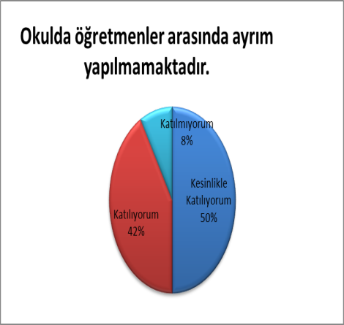

“Okulda öğretmenler arası ayrım yapılmamaktadır.” sorusuna anket çalışmasına katılan 12 öğretmenlerimizin %92’si Katılıyorum yönünde görüş belirtmişlerdir.

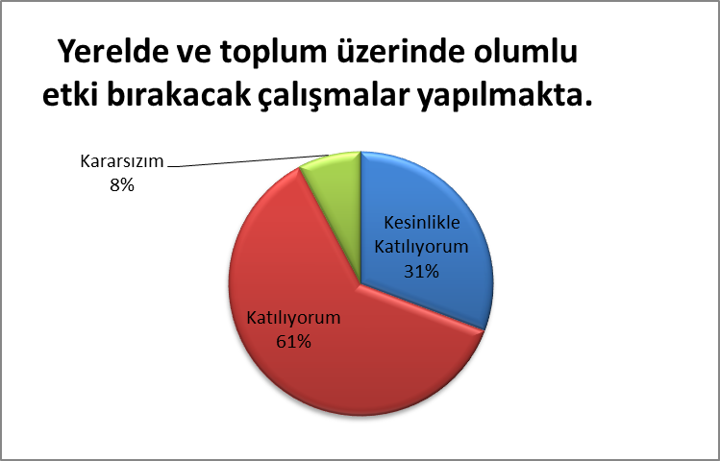

“Okulumuzda yerelde ve toplum üzerinde olumlu etki bırakacaak çalışmalar yapılmaktadır.” sorusuna anket çalışmasına katılan 12 öğretmenlerimizin %92’si Katılıyorum yönünde görüş belirtmişlerdir.

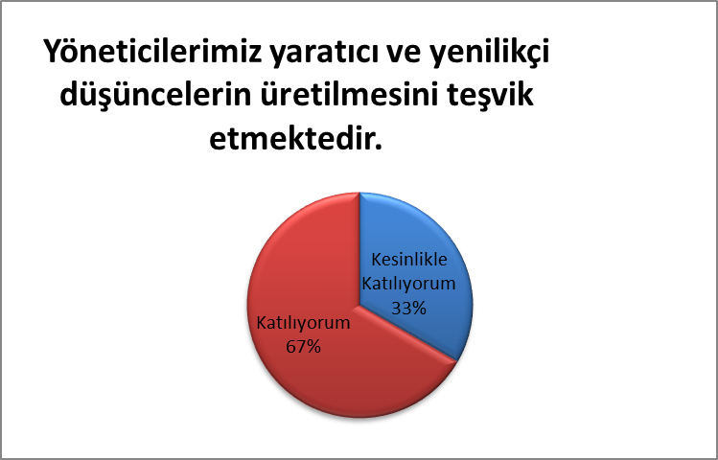

“Yöneticilerimiz, yaratıcı ve yenilikçi düşüncelerin üretilmesini teşvik etmektedir.” sorusuna anket çalışmasına katılan 12 öğretmenlerimizin %100’ü Katılıyorum yönünde görüş belirtmişlerdir.

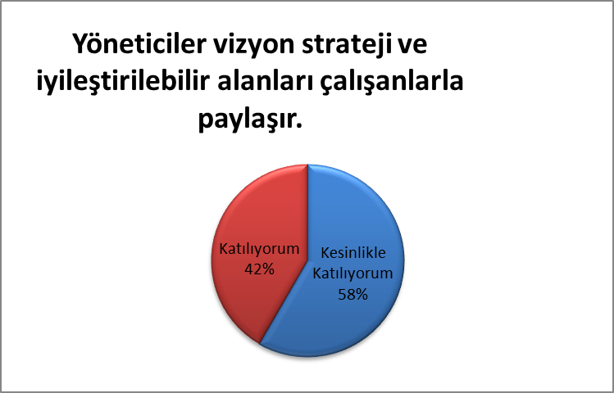

“Yöneticiler, okulun vizyonunu, stratejilerini, iyileştirmeye açık alanlarını vs. Çalışanlar ile paylaşır..” sorusuna anket çalışmasına katılan 12 öğretmenlerimizin %100’ü Katılıyorum yönünde görüş belirtmişlerdir.

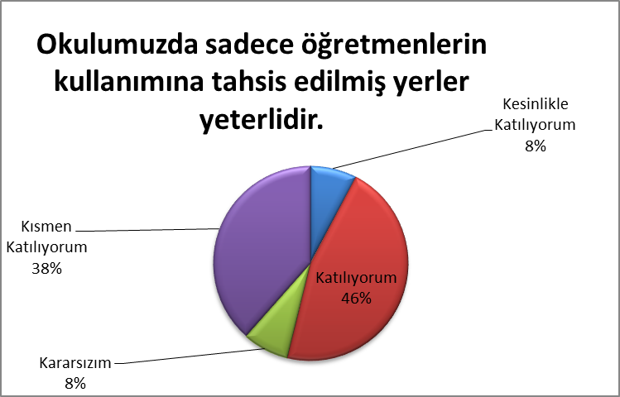

“Okulumuzda sadece öğretmenlerin kullanımına tahsis edilmiş yerler yeterlidir.” sorusuna anket çalışmasına katılan 12 öğretmenlerimizin %54’ü Katılıyorum yönünde görüş belirtmişlerdir.

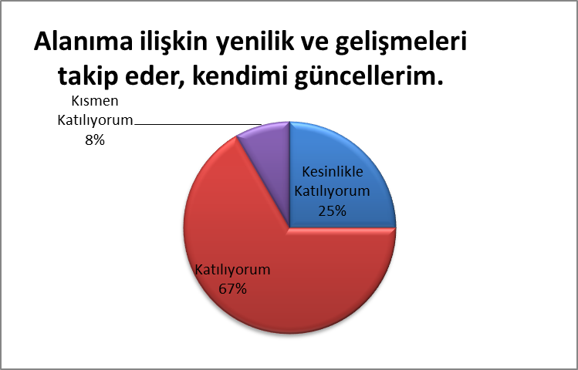

“Alanıma ilişkin yenilik ve gelişmeleri takip eder ve kendimi güncellerim.” sorusuna anket çalışmasına katılan 12 öğretmenlerimizin %92’si Katılıyorum yönünde görüş belirtmişlerdir.

**Veli Anketi Sonuçları:**

Anketi örneklem olarak seçtiğimiz 27 adet veli üzerinde uyguladık. Anket sonuçları aşşağıdaki gibidir.

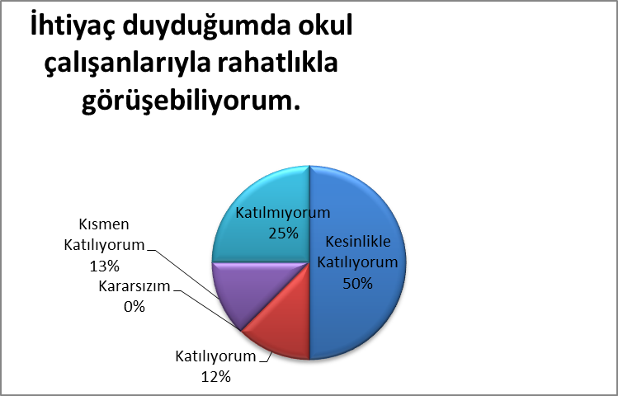

“İhtiyaç duyduğumda okul çalışanlarıyla rahatlıkla görüşebiliyorum” sorusuna ankete katılmış olan velilerin %62’si olumlu yönde görüş belirtmişlerdir.

### “Bizi ilgilendiren okul duyurularını zamanında öğreniyorum” sorusuna ankete katılmış olan velilerin %92’si olumlu yönde görüş belirtmişlerdir.

### 

### “Öğrencimle ilgili konularda okulda rehberlik hizmeti alabiliyorum” sorusuna ankete katılmış olan velilerin %67’si olumlu yönde görüş belirtmişlerdir.

### 

### “Okula ilettiğim istek ve şikayetlerim dikkate alınıyor” sorusuna ankete katılmış olan velilerin %56’sı olumlu yönde görüş belirtmişlerdir.

### 

### “Öğretmenler yeniliğe açık olarak derslerin işlenişinde çeşitli yöntemler kullanmaktadır” sorusuna ankete katılmış olan velilerin %67’si olumlu yönde görüş belirtmişlerdir.

### 

### “Okulda yabancı kişilere karşı güvenlik önlemleri alınmaktadır.” sorusuna ankete katılmış olan velilerin %56’sı olumlu yönde görüş belirtmişlerdir.

### 

### “Okulda bizi ilgilendiren kararlarda görüşlerimiz dikkate alınır.” sorusuna ankete katılmış olan velilerin %56’sı olumlu yönde görüş belirtmişlerdir.

### 

### “E-okul Veli Bilgilendirme Sistemi ile okulun internet sayfasını düzenli olarak takip ediyorum.” sorusuna ankete katılmış olan velilerin %45’i olumlu yönde görüş belirtmişlerdir.

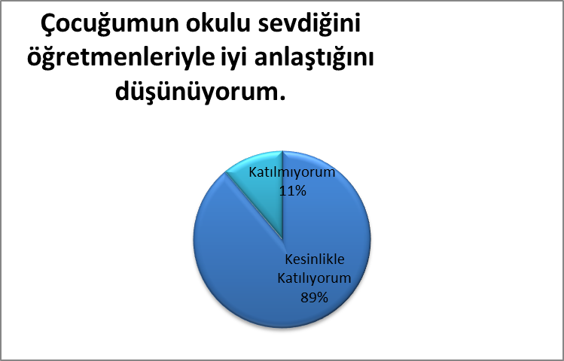

### “Çocuğumun okulunu sevdiğini ve öğretmenleri ile iyi anlaştığını düşünüyorum.” sorusuna ankete katılmış olan velilerin %89’u olumlu yönde görüş belirtmişlerdir.

### 

### “Okul, teknik araç ve gereç yönünden yeterli donanıma sahiptir.” sorusuna ankete katılmış olan velilerin %0’ı olumlu yönde görüş belirtmişlerdir.

### 

### “Okul her zaman temiz ve bakımlıdır.” sorusuna ankete katılmış olan velilerin %55’i olumlu yönde görüş belirtmişlerdir.

### 

### “Okulun binası ve diğer fiziki mekanlar yeterlidir.” sorusuna ankete katılmış olan velilerin %45’i olumlu yönde görüş belirtmişlerdir.

### 

### “Okulumuzda yeterli miktarda sanatsal ve kültürel faaliyetler düzenlenmektedir.” sorusuna ankete katılmış olan velilerin %34’ü olumlu yönde görüş belirtmişlerdir.

## 

## GZFT (Güçlü, Zayıf, Fırsat, Tehdit) Analizi

Okulumuzun temel istatistiklerinde verilen okul künyesi, çalışan bilgileri, bina bilgileri, teknolojik kaynak bilgileri ve gelir gider bilgileri ile paydaş anketleri sonucunda ortaya çıkan sorun ve gelişime açık alanlar iç ve dış faktör olarak değerlendirilerek GZFT tablosunda belirtilmiştir. Dolayısıyla olguyu belirten istatistikler ile algıyı ölçen anketlerden çıkan sonuçlar tek bir analizde birleştirilmiştir.

Kurumun güçlü ve zayıf yönleri donanım, malzeme, çalışan, iş yapma becerisi, kurumsal iletişim gibi çok çeşitli alanlarda kendisinden kaynaklı olan güçlülükleri ve zayıflıkları ifade etmektedir ve ayrımda temel olarak okul müdürü/müdürlüğü kapsamından bakılarak iç faktör ve dış faktör ayrımı yapılmıştır.

|  |  |
| --- | --- |
| **GÜÇLÜ YÖNLER** | **ZAYIF YÖNLER** |
| Genç ve dinamik öğretmen kadrosu | Ulaşım güçlüğü |
| Okul binasının yeni ve eğitime elverişli olması | İklimin olumsuz etkisi |
| Taşımalı eğitimin olmaması | İlçe MEM ve kaymakamlık tarafından organize edilen çalışmalara öğrencilerin aktif katılamaması |
| Eşitlik ve liyakate önem veren yönetim | Teknolojinin olumsuz etkileri |
| Derslik başına düşen öğrenci sayısı | Disiplin sorunları |
| Öğretmen başına düşen öğrenci sayısı | Akıllı tahta ve laboratuvarların olmaması |
| **FIRSATLAR** | **TEHDİTLER** |
| TÜBİTAK Bilim Fuarlarının yapılması | Ulaşım alanında yaşanan sorunlar |
| Eğitime olumlu bakış açısını geliştiren çevre | İklim şartlarının olumsuz etkisi |
| Öğrencileri ödüllendirma sistemi | Kitle iletişim araçlarının olumsuz etkileri |
| Manevi ve kültürel zenginlik | Sürekli değişen sınav sistemleri |
|  | Velilerin eğitime bakış açısındaki duyarlılık düzeyleri |
|  | Destek materyal sıkıntısı |
|  | Destek personel sıkıntısı |

Gelişim ve Sorun Alanları

Gelişim ve sorun alanları analizi ile GZFT analizi sonucunda ortaya çıkan sonuçların planın geleceğe yönelim bölümü ile ilişkilendirilmesi ve buradan hareketle hedef, gösterge ve eylemlerin belirlenmesi sağlanmaktadır.

Gelişim ve sorun alanları ayrımında eğitim ve öğretim faaliyetlerine ilişkin üç temel tema olan Eğitime Erişim, Eğitimde Kalite ve kurumsal Kapasite kullanılmıştır. Eğitime erişim, öğrencinin eğitim faaliyetine erişmesi ve tamamlamasına ilişkin süreçleri; Eğitimde kalite, öğrencinin akademik başarısı, sosyal ve bilişsel gelişimi ve istihdamı da dâhil olmak üzere eğitim ve öğretim sürecinin hayata hazırlama evresini; Kurumsal kapasite ise kurumsal yapı, kurum kültürü, donanım, bina gibi eğitim ve öğretim sürecine destek mahiyetinde olan kapasiteyi belirtmektedir.

**Gelişim ve Sorun Alanlarımız**

|  |  |
| --- | --- |
| **1.TEMA: EĞİTİM VE ÖĞRETİME ERİŞİM** | |
| **1** | Kız çocuklarınn eğitime erişimi konusunda gerekli çalışma planlamaların yapılıp uygulanması |
| **2** | Okula kayıtlı olup devamsızlık yapan öğrencilerle ilgili çalışmalar yapılması |
| **3** | Özel eğitime ihtiyaç duyan çocukların eğitim-öçğretim faaliyetlerine katılım oranlarının artırılması için gerekli çalışmaların yapılması |
| **4** |  |
| **5** |  |

|  |  |
| --- | --- |
| **2.TEMA: EĞİTİM VE ÖĞRETİMDE KALİTE** | |
| **1** | Sanatsal faaliyetler |
| **2** | Üstün yetenekli öğrencilere yönelik eğitim ve öğretim hizmetleri |
| **3** | Eğitsel, mesleki ve kişisel rehberlik hizmetleri |
| **4** | Okul sağlığı ve hijyen |
| **5** | Okuma kültürü |
| **6** | Okul güvenliği |
| **7** | Yabancı dil yeterliliği |
| **8** | Sınav kaygısı |

|  |  |
| --- | --- |
| **3.TEMA: KURUMSAL KAPASİTE** | |
| **1** | Çalışanların ödüllendirilmesi |
| **2** | Çalışanların motive edilmesi |
| **3** | İdareci ve öğretmenlerin mesleki yeterliliklerinin geliştirilmesi |
| **4** | Projelerin sürdürülebilirliği |
| **5** | Bilgi temini için gerekli alt yapısal hizmetlerin sunulması |

# BÖLÜM III: MİSYON, VİZYON VE TEMEL DEĞERLER

Okul Müdürlüğümüzün Misyon, vizyon, temel ilke ve değerlerinin oluşturulması kapsamında öğretmenlerimiz, öğrencilerimiz, velilerimiz, çalışanlarımız ve diğer paydaşlarımızdan alınan görüşler, sonucunda stratejik plan hazırlama ekibi tarafından oluşturulan Misyon, Vizyon, Temel Değerler; Okulumuz üst kurulana sunulmuş ve üst kurul tarafından onaylanmıştır.

## 

## MİSYONUMUZ

Toplumdaki her bireyin eğitim öğretim imkânlarından eşit şartlarda faydalandığı, bilgi, beceri, özgüven ve sorumluluğu yüksek, girişimci, yenilikçi, temel değerlerini ve milli kültürünü özümsemiş, çağın koşullarına hızla uyum sağlayabilen demokratik, çağdaş, mutlu bireyler yetiştirebilmek için gerekli ortamları sağlamak.

## 

## VİZYONUMUZ

Yetiştirdiği insan modeliyle eğitim ve öğretimin her zaman öncüsü olmak.

## 

## TEMEL DEĞERLERİMİZ

**1)** Eşitlik

**2)** Liyakat

**3)** Tarafsızlık

**4)** Paylaşımcılık

**5)** Toplumsal dayanışma

**6)** Evrensel moral değerlerini benimsemek

# BÖLÜM IV: AMAÇ, HEDEF VE EYLEMLER

Bu bölümde, stratejik amaçlar, hedefler ve eylemler yer almaktadır.

## TEMA I: EĞİTİM VE ÖĞRETİME ERİŞİM

Eğitim ve öğretime erişim okullaşma ve okul terki, devam ve devamsızlık, okula uyum ve oryantasyon, özel eğitime ihtiyaç duyan bireylerin eğitime erişimi, yabancı öğrencilerin eğitime erişimi ve hayatboyu öğrenme kapsamında yürütülen faaliyetlerin ele alındığı temadır.

**Stratejik Amaç 1:**

Kayıt bölgemizde yer alan çocukların okullaşma oranlarını artıran, öğrencilerin uyum ve devamsızlık sorunlarını gideren etkin bir yönetim yapısı kurulacaktır.

**Stratejik Hedef 1.1.** Kayıt bölgemizde yer alan çocukların okullaşma oranları artırılacak ve öğrencilerin uyum ve devamsızlık sorunları da giderilecektir.

**Performans Göstergeleri**

|  |  |  |  |  |  |  |  |  |  |
| --- | --- | --- | --- | --- | --- | --- | --- | --- | --- |
| **No** | **PERFORMANS**  **GÖSTERGESİ** | **Mevcut** | | **HEDEF** | | | | | |
| **2018** | **2019** | | **2020** | **2021** | **2022** | **2023** |
| **PG.1.1.1** | Okula yeni başlayan öğrencilerinden oryantasyon eğitimine katılanların oranı (%) | - | - | | - | - | - | - |
| **PG.1.1.2** | Bir eğitim ve öğretim döneminde 20 gün ve üzeri devamsızlık yapan öğrenci oranı (%) | %20 | %19 | | %18 | %17 | %16 | %15 |
| **PG.1.1.3** | Bir eğitim ve öğretim döneminde 20 gün ve üzeri devamsızlık yapan yabancı öğrenci oranı (%) | - | - | | - | - | - | - |
| **PG.1.1.4** | Okulumuzda geçici koruma altındaki yabancı öğrenci sayısı | - | - | | - | - | - | - |
| **PG.1.1.5** | Okulumuzda özel yeteneklilere yönelik açılan destek eğitim odalarında derslere katılan öğrenci sayısı | - | - | | - | - | - | - |
| **PG.1.1.6** | Destekleme ve Yetiştirme Kurslarına kayıtlı öğrencilerin devamsızlık oranı (%) | - | - | | - | - | - | - |

**Eylemler**

| **No** | **Eylem İfadesi** | **Eylem Sorumlusu** | **Eylem Tarihi** |
| --- | --- | --- | --- |
| **1.1.1.** | Kayıt bölgesinde yer alan öğrencilerin tespiti çalışması yapılacaktır. | Okul Stratejik Plan Ekibi | 01 Eylül-20 Eylül |
| **1.1.2** | Okul öncesi aday kayıt sistemine düşen öğrencilerin velileri okulöncesi eğitiminin önemi hakkında bilgilendirilecektir. | Rehberlik Servisi | 01 Eylül-20 Eylül |
| **1.1.3** | Devamsızlık yapan öğrencilerin tespiti ve erken uyarı sistemi için çalışmalar yapılacaktır. | Müdür Yardımcısı | Her ayın son haftası |
| **1.1.4** | Devamsızlık yapan öğrencilerin velileri ile özel toplantı ve görüşmeler yapılacaktır. | Rehberlik Servisi | 1 ayda bir |

## TEMA II: EĞİTİM VE ÖĞRETİMDE KALİTENİN ARTIRILMASI

Eğitim ve öğretimde kalitenin artırılması başlığı esas olarak eğitim ve öğretim faaliyetinin hayata hazırlama işlevinde yapılacak çalışmaları kapsamaktadır.

Bu tema altında akademik başarı, sınav kaygıları, sınıfta kalma, ders başarıları ve kazanımları, disiplin sorunları, öğrencilerin bilimsel, sanatsal, kültürel ve sportif faaliyetleri ile istihdam ve meslek edindirmeye yönelik rehberlik ve diğer mesleki faaliyetler yer almaktadır.

Stratejik Amaç 2:

Öğrencilerimizin gelişmiş dünyaya uyum sağlayacak şekilde donanımlı bireyler olabilmesi için eğitim ve öğretimde kalite artırılacaktır.

**Stratejik Hedef 2.1.** Öğrenme kazanımlarını takip eden ve velileri de sürece dâhil eden bir yönetim anlayışı ile öğrencilerimizin akademik başarıları ve sosyal faaliyetlere etkin katılımı artırılacaktır.

**Performans Göstergeleri**

|  |  |  |  |  |  |  |  |  |  |
| --- | --- | --- | --- | --- | --- | --- | --- | --- | --- |
| **No** | **PERFORMANS**  **GÖSTERGESİ** | **Mevcut** | | **HEDEF** | | | | | |
| **2018** | **2019** | | **2020** | **2021** | **2022** | **2023** |
| **PG.2.1.1** | Bir eğitim ve öğretim döneminde bilimsel, kültürel, sanatsal ve sportif alanlarında düzenlenen faaliyet sayısı | 1 | 2 | | 3 | 3 | 4 | 5 |
| **PG.2.1.2** | Okulumuz tarafından hazırlanıp yürütülen toplumsal sorumluluk ve gönüllülük proje sayısı | 2 | 2 | | 2 | 2 | 2 | 2 |
| **PG.2.1.3** | Okulumuz tarafından hazırlanıp yürütülen toplumsal sorumluluk ve gönüllülük projelerine katılan veli oranı (%) | - | - | | - | - | - | - |
| **PG.2.1.4** | Okulumuz tarafından hazırlanıp yürütülen toplumsal sorumluluk ve gönüllülük projelerine katılan öğrenci oranı (%) | %10 | %15 | | %20 | %25 | %30 | %35 |
| **PG.2.1.5** | Üst kuruma yerleşip okula devam öğrenci oranı (%) | %60 | %65 | | %70 | %75 | %80 | %85 |
| **PG.2.1.6** | Ders dışı etkinliklere katılan öğrenci oranı (%) | % 20 | %22 | | %25 | %28 | %30 | %35 |
| **PG.2.1.7** | Ortaokulda öğrenci başına okunan kitap sayısı | 3 | 4 | | 5 | 6 | 7 | 8 |
| **PG.2.1.8** | Ortaöğretime merkezi sınavla yerleşen öğrenci oranı (%) | %2 | %4 | | %5 | %6 | %7 | %8 |
| **PG.2.1.9** | Sınav kaygısına yönelik gerçekleştirilen rehberlik toplantı sayısı | 2 | 3 | | 4 | 5 | 6 | 7 |
| **PG.2.1.10** | Ulusal/uluslararası ve yerel projelere katılan öğrenci sayısı | 20 | 20 | | 20 | 20 | 20 | 20 |
| **PG.2.1.11** | Okul bünyesinde yürütülen proje sayısı | 10 | 11 | | 12 | 13 | 14 | 15 |

**Eylemler**

| **No** | **Eylem İfadesi** | **Eylem Sorumlusu** | **Eylem Tarihi** |
| --- | --- | --- | --- |
| **2.1.1.** | Kitap okuma projelerinin devamı sağlanacaktır. | Tüm öğretmenler | Devam eden eğitim-öğretim yılı içerisinde gerçekleştirilecektir. |
| **2.1.2** | Bilimsel, kültürel, sanatsal ve sportif alanlarda başarı gösteren öğrenciler ödüllendirilecektir. | Okul Müdürü | Devam eden eğitim-öğretim yılı içerisinde gerçekleştirilecektir. |
| **2.1.3** | Okul, ilçe, il, ulusal ve uluslararası düzeyde yapılacak olan yarışma ve etkinlikler tüm öğrenci ve velilere duyurulacaktır. | Müdür Yardımcısı | Devam eden eğitim-öğretim yılı içerisinde gerçekleştirilecektir. |
| **2.1.4** | Okulumuz tarafında yapılacak toplumsal gönüllülük projeleri için okul çevresindeki sosyal problemlerin tespiti için çalışmalar yapılacaktır. | Tüm öğretmenler | Devam eden eğitim-öğretim yılı içerisinde gerçekleştirilecektir. |
| **2.1.5** | Belirlenen sosyal problemlerin çözümü için öğrenci, öğretmen, veli ve idareci işbirliği ile toplumsal gönüllülük projeleri hazırlanacaktır. | Okul Proje Koordinatörü | Devam eden eğitim-öğretim yılı içerisinde gerçekleştirilecektir. |
| **2.1.6** | STK ve kurumlarının desteği ile çeşitli konularda aile eğitimleri düzenlenecektir. | Okul İdaresi | Devam eden eğitim-öğretim yılı içerisinde gerçekleştirilecektir. |
| **2.1.7** | Düzenlenen aile eğitimlerinden geri dönütler alınacak, ihtiyaca yönelik düzenlemeler de yapılarak veli katılımı arttırılacaktır. | Rehberlik Servisi | Devam eden eğitim-öğretim yılı içerisinde gerçekleştirilecektir. |
| **2.1.8** | Okul bazında belirli zaman periyotlarında en çok kitap okuyan öğrencilerin belirlenerek ödüllendirilmeleri sağlanacaktır. | Müdür Yardımcısı | Devam eden eğitim-öğretim yılı içerisinde gerçekleştirilecektir. |
| **2.1.9** | Rehberlik Araştırma Merkezi ile okul arasında işbirliği artırılacaktır. | Okul İdaresi | Devam eden eğitim-öğretim yılı içerisinde gerçekleştirilecektir. |
| **2.1.10** | Yazılı sonuçları öğrenci bazında takip edilerek gelişimleri takip edilecektir. | Şube Rehber Öğretmenleri | Devam eden eğitim-öğretim yılı içerisinde gerçekleştirilecektir. |
| **2.1.11** | Sınav kaygısını ortadan kaldırabilmek için rehberlik çalışmaları yapılacaktır. | Rehberlik Servisi | Devam eden eğitim-öğretim yılı içerisinde gerçekleştirilecektir. |
| **2.1.12** | Ulusal/uluslararası ve yerel projeler hakkında öğrenci ve öğretmenler bilgilendirilecek, proje hazırlamaları yönünde motive edilecektir. | Okul Proje Koordinatörü | Devam eden eğitim-öğretim yılı içerisinde gerçekleştirilecektir. |
| **2.1.13** | Öğretmenlerin mesleki gelişimlerine yönelik düzenlenen seminer/toplantı gibi faaliyetlere katılımları sağlanacaktır. | Okul İdaresi | Devam eden eğitim-öğretim yılı içerisinde gerçekleştirilecektir. |

### **TEMA III: KURUMSAL KAPASİTE**

Stratejik Amaç 3:

Eğitim ve öğretim faaliyetlerinin daha nitelikli olarak verilebilmesi için okulumuzun kurumsal kapasitesi güçlendirilecektir.

**Stratejik Hedef 3.1.**

Belirlenen ihtiyaçlar doğrultusunda fiziki alt yapı eksiklikleri giderilecek, öğrenci ve veli memnuniyeti artırılacaktır.

**Performans Göstergeleri**

|  |  |  |  |  |  |  |  |  |  |
| --- | --- | --- | --- | --- | --- | --- | --- | --- | --- |
| **No** | **PERFORMANS**  **GÖSTERGESİ** | **Mevcut** | | **HEDEF** | | | | | |
| **2018** | **2019** | | **2020** | **2021** | **2022** | **2023** |
| **PG.3.1.1** | İş sağlığı ve güvenliği protokolündeki maddelere uygunluk oranı (%) | %7 | %9 | | %11 | %13 | %15 | %17 |
| **PG.3.2.2** | Öğretmenlerden toplanan okula destek miktarı (TL) | - | - | | - | - | - | - |
| **PG.3.3.3** | Yapılan tadilat sayısı | 1 | 1 | | 2 | 2 | 3 | 3 |
| **PG.3.3.4** | Ortaokulda öğrenci sayısı 30’dan fazla olan şube oranı (%) | - | - | | - | - | - | - |
| **PG.3.3.5** | Okul Web sayfasının güncellenme süresi (gün) | 60 | 50 | | 40 | 30 | 25 | 20 |
| **PG.3.3.6** | Kişisel gelişim alanında verilen seminer sayısı | 0 | 1 | | 2 | 3 | 4 | 5 |
| **PG.3.3.7** | Okul temizliğinden memnuniyet oranı (%) | %30 | %35 | | %40 | %45 | %50 | %55 |

**Eylemler**

| **No** | **Eylem İfadesi** | **Eylem Sorumlusu** | **Eylem Tarihi** |
| --- | --- | --- | --- |
| **3.1.1** | Memnuniyet anketleri yapılacaktır. | Okul idaresi | Devam eden eğitim-öğretim yılı içerisinde gerçekleştirilecektir. |
| **3.1.2** | Yapılan anketler değerlendirilerek hizmet alanları geliştirilerek varsa eksiklikler giderilecektir. | Okul idaresi | Devam eden eğitim-öğretim yılı içerisinde gerçekleştirilecektir. |
| **3.1.3** | İş sağlığı ve güvenliği için gerekli tüm tedbirler alınacaktır. | İş Sağlığı ve Güvenliği Kulübü | Devam eden eğitim-öğretim yılı içerisinde gerçekleştirilecektir. |
| **3.1.4** | Veliler okulun ihtiyaçları hakkında bilgilendirilecektir. | Okul idaresi | Devam eden eğitim-öğretim yılı içerisinde gerçekleştirilecektir. |
| **3.1.5** | Okulda yapılan tüm faaliyetlerin web sayfasında yayınlanması sağlanacaktır. | Bilişim Teknolojileri Öğretmeni | Devam eden eğitim-öğretim yılı içerisinde gerçekleştirilecektir. |
| **3.1.6** | Veli memnuniyeti sağlanarak okula katkısı arttırılacaktır. | Okul idaresi | Devam eden eğitim-öğretim yılı içerisinde gerçekleştirilecektir. |
| **3.1.7** | Temizlik konulu projeler yürütülecek, öğretmen ve öğrencilerin projede aktif yer almaları sağlanacaktır. | Okul İdaresi | Devam eden eğitim-öğretim yılı içerisinde gerçekleştirilecektir. |
| **3.1.8** | bir kişisel gelişim uzmanı okulumuza davet edilerek öğrencilerle buluşturulacaktır. | Okul idaresi | Devam eden eğitim-öğretim yılı içerisinde gerçekleştirilecektir. |

# V. BÖLÜM: MALİYETLENDİRME

2019-2023 Stratejik Planı Faaliyet/Proje Maliyetlendirme Tablosu

|  |  |  |  |  |  |  |
| --- | --- | --- | --- | --- | --- | --- |
| **Kaynak Tablosu** | **2019** | **2020** | **2021** | **2022** | **2023** | **Toplam** |
|
| **Genel Bütçe** | 0 | 0 | 0 | 0 | 0 | 0 |
| **Valilikler ve Belediyelerin Katkısı** | 0 | 0 | 0 | 0 | 0 | 0 |
| **Diğer (Okul Aile Birlikleri)** | 0 | 0 | 0 | 0 | 0 | 0 |
| **TOPLAM** | 0 | 0 | 0 | 0 | 0 | 0 |

# VI. BÖLÜM: İZLEME VE DEĞERLENDİRME

Okulumuz Stratejik Planı izleme ve değerlendirme çalışmalarında 5 yıllık Stratejik Planın izlenmesi ve 1 yıllık gelişim planın izlenmesi olarak ikili bir ayrıma gidilecektir.

Stratejik planın izlenmesinde 6 aylık dönemlerde izleme yapılacak denetim birimleri, il ve ilçe millî eğitim müdürlüğü ve Bakanlık denetim ve kontrollerine hazır halde tutulacaktır.

Yıllık planın uygulanmasında yürütme ekipleri ve eylem sorumlularıyla aylık ilerleme toplantıları yapılacaktır. Toplantıda bir önceki ayda yapılanlar ve bir sonraki ayda yapılacaklar görüşülüp karara bağlanacaktır.